
空知地本ニュース
2011年度第8号
2011年4月１５日

発行元 自治労空知地方本部書記局 TEL 0126-22-6519

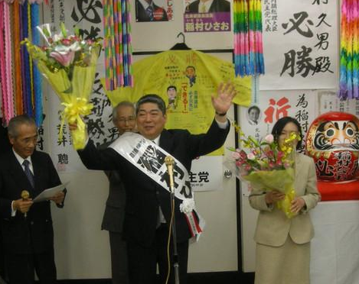
岩見沢選挙区、空知地本推薦の「かわい清秀」氏は新人候補者との一騎打ちとなり、現職の強さを活かし選挙戦を展開しましたが、新人候補者の勢いを前に２８２票差で惜しくも敗れてしまいました。

開票結果 かわい 清秀 20,888票
当選 村木 中 21,170票

美唄選挙区、空知地本推薦「しどう政則」氏も地道な選挙運動をしてきましたが敗れてしまいました。

開票結果 しどう 政則 4,378票
当選 かきき 克弘 10,164票
空知総合振興局選挙区
自治労組織内北海道議会議員
稲村ひさお ２期目に！！
４月１日（金）１７：００に空知総合振興局選挙管理委員会に確認の電話。「定数内の候補者ですから確定です。」とのこと。稲村道議の２期目が確定しました。小平衆議、中澤元衆議、菊谷市長からあいさつがあり、稲村道議からは２期目にむけて「空知で暮らして良かった！と思えるような安心・安全な地域づくりの実現をめざし、何とか空知を元気にしていきたい！」と力強い決意を頂きました。
４月１７日市長・市議選、１９日町長・町議選が告示されます。それぞれの地域の将来に関わる重要な課題を方向づける大切な統一選挙後半戦で、組織内および連合推薦候補の勝利を勝ちとらなければなりません。
前半戦の厳しい現状を踏まえて、地本・単組・総支部組合員がそれぞれの家族・知友人・支持拡大、勝利をめざし、全力で取り組むことをお願いします。
後半戦に向けて！

